广元市住房公积金管理中心
精神文明建设工作动态
2018 年 第 8 期

广元市住房公积金管理中心办公室 2018 年 12 月28 日

*苍溪管理部主动上门延伸信贷业务
窗体顶端

*旺苍管理部服务窗口连续9个月获“红旗窗口”

*管理中心开展“12•4”国家宪法日宣传活动
窗体顶端

*市本级、利州管理部顺利完成网厅业务培训
窗体顶端

*苍溪管理部赴玉帝村开展送温暖活动
窗体底端

苍溪管理部主动上门延伸信贷业务
窗体底端
窗体顶端
市住房公积金管理中心苍溪管理部以落实任务、提升服务为目标，针对近期苍溪备案楼盘增多的情况，管理部主动作为，派出业务骨干，于11月8日在县不动产中心会议室召开信贷业务培训会。一是对3个新增楼盘销售人员20余人对信贷政策、收件要素、标准要求、办理流程等进行了具体业务讲解；二是与销售人员就实际业务办理过程中存在的问题和疑惑，进行了针对性地一一解答和交流互动；三是向楼盘发放相关宣传资料150多份，指导制作住房公积金提取及信贷宣传展板4个。通过此次培训，不断改进服务方式，将业务优化到购房一线，提高销售人员实际办理操作能力，节省贷款人办理流程和时间，受到开发楼盘企业和购房职工的一致好评。（苍溪管理部）
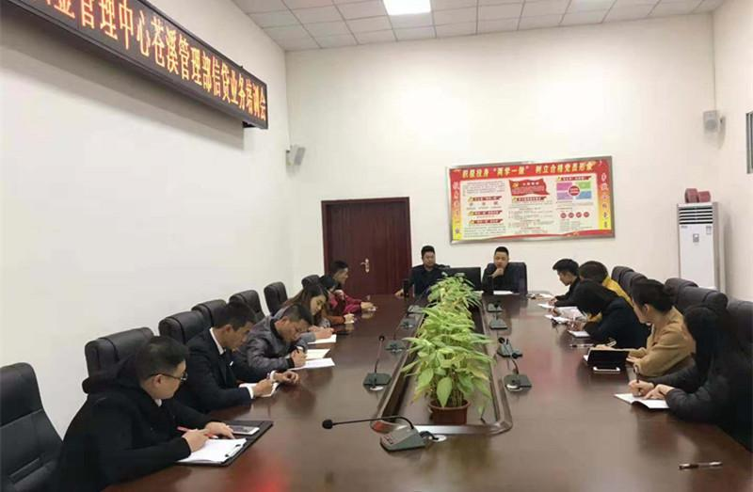

窗体底端
窗体顶端

旺苍管理部服务窗口连续9个月获“红旗窗口”
窗体顶端
11月23日，市住房公积金管理中心旺苍管理部服务窗口在县政务服务中心服务窗口工作考核中获得“红旗窗口”荣誉称号，这是今年以来已连续9个月获此殊荣，树立了公积金全心全意为人民服务的良好形象。今年，该管理部紧紧围绕市住房公积金管理中心“双贯标”和综合服务平台建设工作部署，贯彻落实“放管服”改革，践行“两学一做”和“双提双破”， 以“最多跑一次”的高标准严格要求自己，坚决纠正工作人员办事拖拉、工作推诿、纪律涣散、作风漂浮等现象。全面提倡“热心、公心、细心、耐心、诚心”的“五心”服务理念，细化“用心”服务标准，对部分业务量大、涉及职工面广的单位开展“预约服务”、“上门服务”等，获得了广大干部群的一致好评。（旺苍管理部）

窗体顶端

管理中心开展“12•4”国家宪法日宣传活动
窗体顶端
12月4日，市住房公积金管理中心认真组织开展“12.4”国家宪法日宣传教育现场咨询活动。市本级及利州区管理部在利州广场开展法治宣传，各县区管理部在所辖地就近广场、街道、车站等人流量较多的地方组织开展法治宣传。
活动现场，公积金宣传人员积极向市民解读习近平总书记全面依法治国新理念新思想新战略，讲解《宪法》、《住房公积金管理条例》等法律法规，宣传公民的法定权益，如何用法律维护自己的合法权益，提高遵法、学法、守法和用法意识。对市民提出的住房公积金个人住房委托贷款、如何提取住房公积金、缴纳住房公积金的好处等问题，逐一耐心细致进行解答。
据统计，市本级及各县区管理部活动当天共发放宣传资料5000余份，提供法律咨询及讲解住房公积金业务办理2000余人次。（办公室）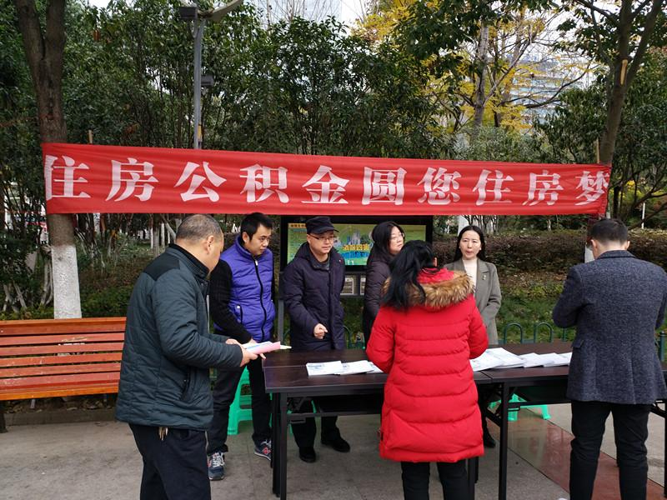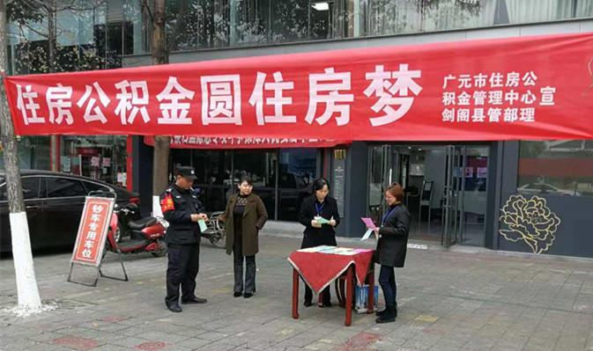

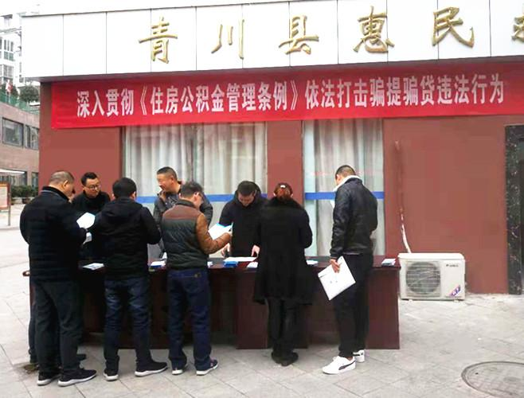

窗体顶端

市本级、利州管理部顺利完成网厅业务培训
窗体底端
窗体顶端
为进一步落实“放管服”改革要求，积极推进“互联网+公积金”服务，拓展住房公积金服务渠道，向缴存单位和缴存职工提供高效便捷服务，实现“网上办、马上办、一次办”服务目标。12月12日至13日，市住房公积金管理中心市本级和利州管理部联合对辖区内246家缴存单位252名经办人进行了单位网厅业务培训。
会上，管理中心业务骨干对网厅业务具体操作进行了详细讲解和现场演示，对各单位公积金专管员提出的疑问，详细进行了解答。通过培训，各缴存单位公积金专管员对单位版网上业务大厅有了全面的了解，进一步熟悉了业务操作流程。参训人员纷纷表示，此次培训内容丰富，针对性、实用性强，今后足不出户就可办理日常公积金业务，大大提高了自己的工作效率。
此次培训，为加快住房公积金网厅业务的推行，推动全市住房公积金缴存管理向更加科学规范、便捷高效运作发挥了良好地积极作用。
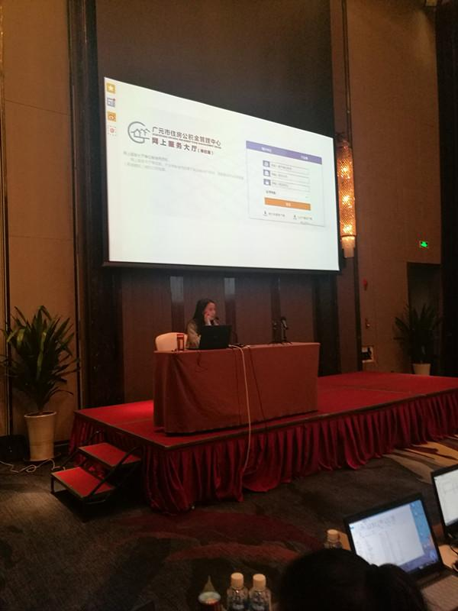
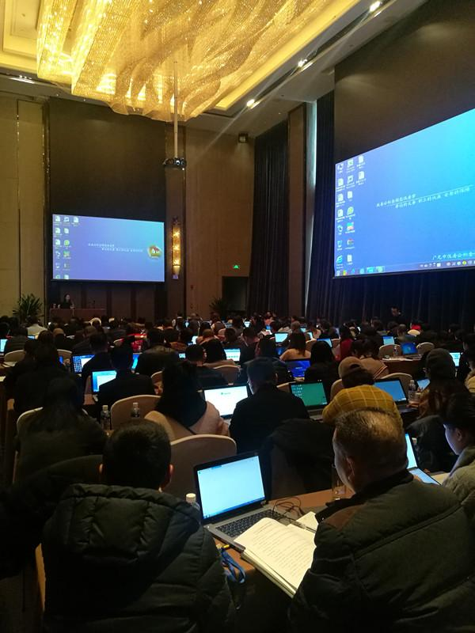
窗体顶端
苍溪管理部赴玉帝村开展送温暖活动
今年入冬以来，气温骤降，帮扶干部时时牵挂着玉帝村困难群众过冬情况，市住房公积金管理中心苍溪管理部与共同帮单位县中医院积极多方筹备过冬物资，近日，两家单位组织结对职工向全村38户贫困群众发放棉被及被套，确保及时安全过冬。该村贫困户纷纷感谢帮扶单位送来的温暖慰问，并对玉帝村几年来帮扶工作的辛勤付出表示肯定，永怀感恩之情，坚决不负党中央和各级党委、政府的关怀，不负帮扶单位和各级干部的大力支持，将发扬自力更生的精神，大力发展生产，不断巩固提升脱贫成效。（苍溪管理部）
窗体底端
